2025年湖北省高职单独招生考试
* * * * * * * * * * * * * * * * * * * * * * * * * * * * * * * * * * * * * * * * * 姓 名： 准考证号： * * *座位号： * * * * * * * * * * * * * * * * * * * * * * * * * * * * * * * * * * * * * * * * * * * * * * * * * * * *
武汉信息传播职业技术学院
印刷媒体技术专业 专业技能测试（样卷）
试题共3页，总分140分。考试用时90分钟。
考卷分为试题和答题纸两部分，请把答案填写在答题纸的相应位置上。
一、单项选择题（本题15小题，每小题3分，合计45分）
1．隋唐时期印刷的《金刚经》是世界上现存最早的印刷品，当时采用的印刷方式是（ ）。
A．雕版印刷 B．活字印刷
C．凹版印刷 D．平版印刷
2．造纸术发明于西汉时期，东汉年间改进了造纸术，生产出蔡侯纸的古人是（ ）。
A．蔡京 B．蔡伦 C．蔡和 D．蔡国庆
3．下面不属于传统印刷五要素的是（ ）。
A．原稿 B．印版 C．承印材料 D．操作人员
4．为了保证加工完成后成品边缘不露白，设计师工作时习惯将图片挨着裁切边的区域实际面积稍微放大，裁切为成品时再将这部分区域切掉，这部分区域我们称之为（ ）。
A．出血位 B．色标位
C．咬口位 D．侧规位
5．现代印刷经常按照印版结构对印刷方式进行分类，其中印版表面图文区域低于空白区域的印刷方式是（ ）。
A．平版印刷 B．凹版印刷
C．凸版印刷 D．丝网印刷
6．下面不属于彩色三属性的是（ ）。
A．明度 B．色相 C．饱和度 D．颜色
7．我们常说的色光的三原色是（ ）。
A．红、黄、绿 B．橙、绿、紫
C．红、绿、蓝 D．红、蓝、紫
8．下面几种颜色中给人以新鲜、清新、生命、活力的感觉，并象征和平、希望的是（ ）。
A．蓝色 B．绿色 C．紫的 D．橙色
9．下面不属于常用油墨组成成分的是（ ）。
A．色料 B．连接料 C．填充料 D．胶料
10．纸张制造时由于原材料的原因让纸张偏黄，为了提高纸张的白度，我们在造纸时加入的色料是（ ）。
A．蓝色色料 B．红色色料 C．白色色料 D．黄色色料
11．大家公认的我国四大发明中活字印刷的发明人是（ ）。
A．毕昇 B．蔡伦 C．王羲之 D．苏东坡
12．目前印刷行业平版印刷常用的PS版的版基金属材料是（ ）。
A．铜 B．铁 C．不锈钢 D．铝
13．理论上印刷时在纸张上黄色、品红色和青色等量100%叠加可得到的颜色是（ ）。
A．灰色 B．白色 C．蓝色 D．黑色
14．柔性版印刷是常用的印刷方式之一，其实它属于的印刷方式是（ ）。
A．平版印刷 B．凹版印刷
C．凸版印刷 D．丝网印刷
15．最早活字印刷术使用的活字字模材料是（ ）。
A．铜块 B．铁块
C．沙子 D．胶泥

二、判断题（本题20小题，每小题2分，合计40分。正确打√，错误打×）
1.印刷企业的印刷经营许可证可以出售、出租、出借以及以其它方式转让。（ ）
2.我们国家规定印刷包装需要考虑环保性。（ ）
3.A4是国际系列纸张大小的称谓，表示A系列全张纸（A0）对折3次。（ ）
4.造纸企业经常会回收纸张重新造纸，这种再生纸是一种绿色环保纸张。（ ）
5.书刊正文文字字体一般采用宋体。（ ）
6.书刊内文所用纸张白度越高越好。（ ）
7.平版印刷中网点形状一般为方形网点。（ ）
8.印刷术发明的物资条件是笔、墨和纸张的发明。（ ）
9.印刷品主色调的网点角度一般为15度。（ ）
10.绿色包装是指对生态环境和人类健康无害，能重复使用和再生，并符合可持续发展的包装。（ ）
11．目前印刷企业都在关注生态印刷，积极研发低碳的绿色印刷方式。（ ）
12．纸张的主要成分是半纤维素。（ ）
13．原稿按介质是否透明分为透射原稿和反射原稿。（ ）
14．计算机直接制版是一种不需要胶片的制版方式，简称为CTP。（ ）
15．职业道德是指从事一定职业活动的人们的自律意识。（ ）
16．平版印版的特点是印版的图文部分和非图文部分处于不同平面上。（ ）
17．目前市场上书刊的常用装订方式是铁丝钉。（ ）
18．干燥剂的作用是加快油墨的干燥速度。（ ）
19．精装书一般以纸张或者软的材料来制作封面。（ ）
20．理论上，红、绿、蓝三原色光混合可以得到黑色，黄、品、青三原色料混合可以得到白色。（ ）

三、案例分析题（本题2小题，每小题15分，合计30分）
纸张的两面性和方向性
在造纸过程中，纸页的形成过程总是一面与网面接触，其纸面产生网纹的痕迹，而另一面与毛毯接触，从而造成两个不同的表面状态，即纸张的正、反两面，正面为毛毯面，反面为网面。
此 区 域 禁 止 答 题
纸张的两面性对印刷品质量影响很大，纸张两面平滑度和施胶度的差别造成纸张两面对油墨的接受性和吸收性不同。当纸张两面吸收性差别较大时，印品两面墨迹深浅不一，甚至会发生透印故障。纸张的正面平滑度较高，着墨效果较好，但表面强度较反面低，在印刷中更易发生拉毛现象。相反，纸张的反面较粗糙，着墨效果较正面差，但表面强度高，在印刷中不易发生拉毛现象。
在纸张抄造时植物纤维的排列方向由于受到铜网的牵引力而与造纸机运转方向平行，由于造纸机铜网的运动方向决定了纸张中植物纤维的排列带有方向性，形成了纸张的纵向和横向。在印刷中常出现采用纵向纸或横向纸进纸印刷的说法。所谓纵向纸，就是指纤维的排列方向与纸的长边平行的纸张；横向纸是指纤维的排列方向与纸的长边垂直的纸张。特别说明，纸张的纵向和横向，与纵向纸和横向纸不是一个概念。
纸张的方向性主要是影响纸张的尺寸变形，进而影响印刷的套印精度。由于纸张中植物纤维具有吸水膨胀的特点，一般来说植物纤维的径向膨胀要比纵向膨胀大得多，一般为2～8倍。因此纸张吸水后的横向伸长通常要比纵向伸长大得多，所以印刷时通常选用纵向纸进纸印刷，这是由于纵向纸在印刷时沿滚筒轴向的变形量小，而沿滚筒径向的变形量稍大，在此情况下可以通过改变滚筒包衬来弥补因纸张横向变形而引起的套印不准。
阅读并分析以上印刷品质量检测方法的分析，请回答以下问题：
1.纸张两面性和方向性的形成原因？（15分）
2.印刷时为什么都选用纵向纸进纸印刷？（15分）
四、技能题（本题5个空，每空5分，合计25分）
网点是印刷复制中不可缺少的元素。在四色印刷中，每一色的加网角度是不一样的。网点角度是指网点中心点的连线与水平基准线之间的锐角夹角。一般情况下，网点角度有0度（也可以认为是90度）、15度、45度和75度四种。四种加网角度的示意图如下。
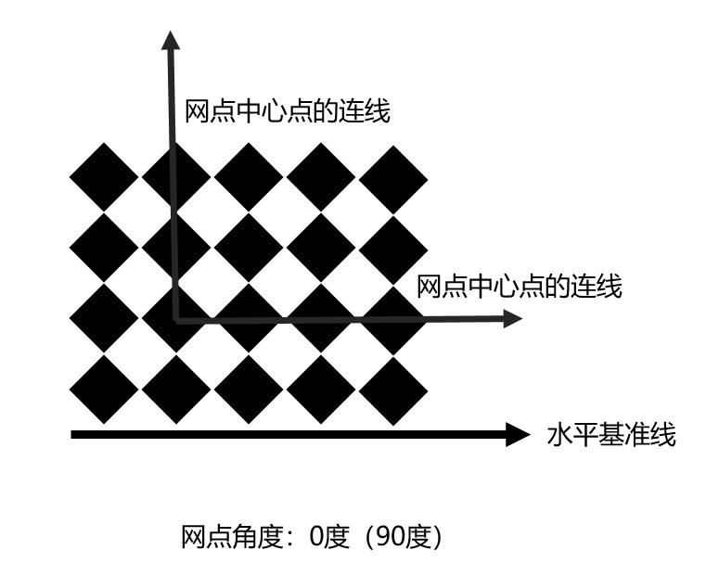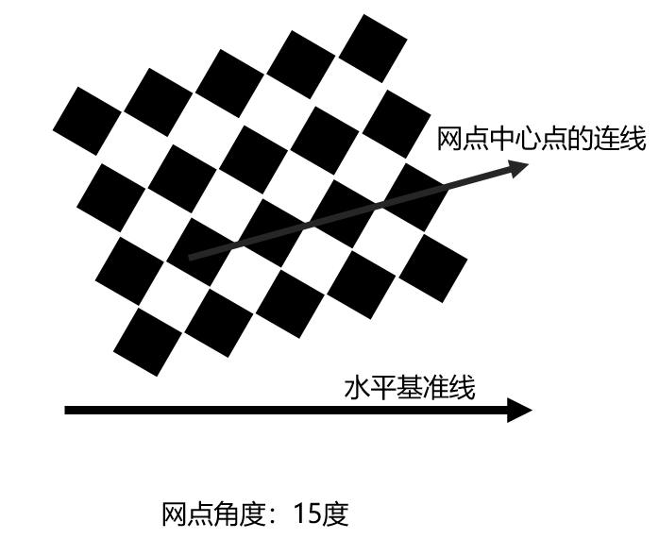
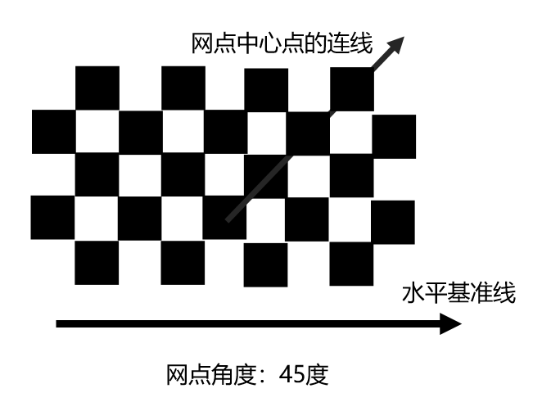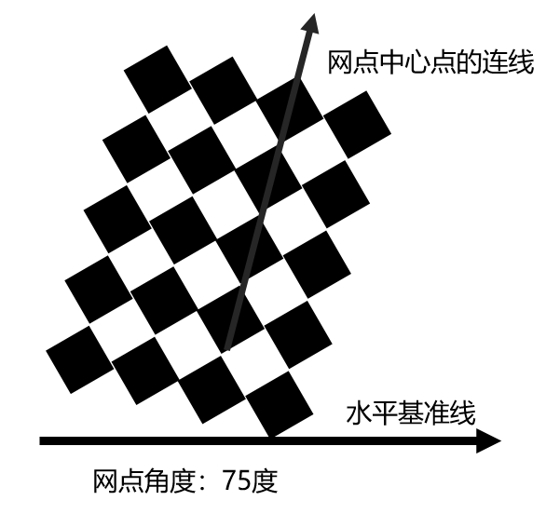
试回答下列问题：
1.常见的加网角度有0度、15度、 、75度。
2.判断下面印刷品的加网角度。

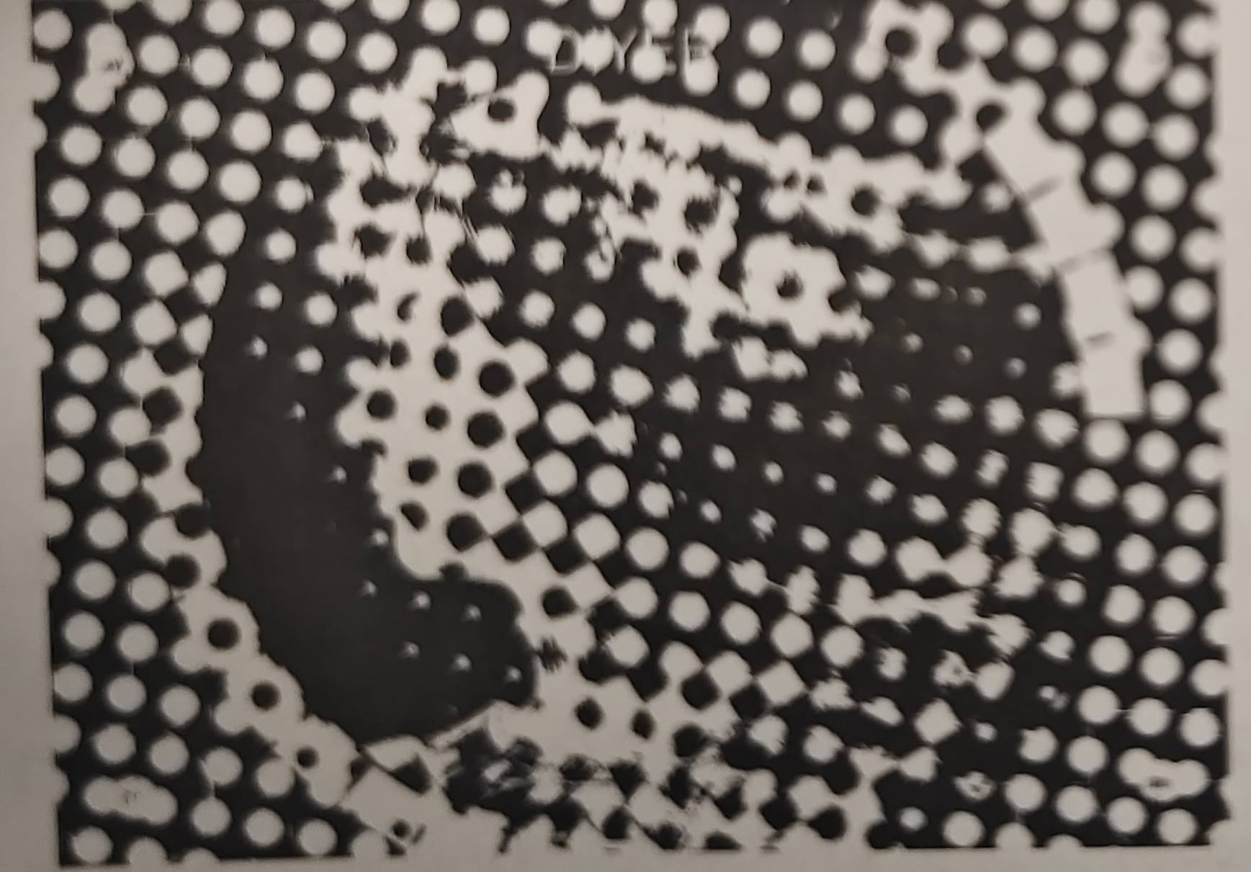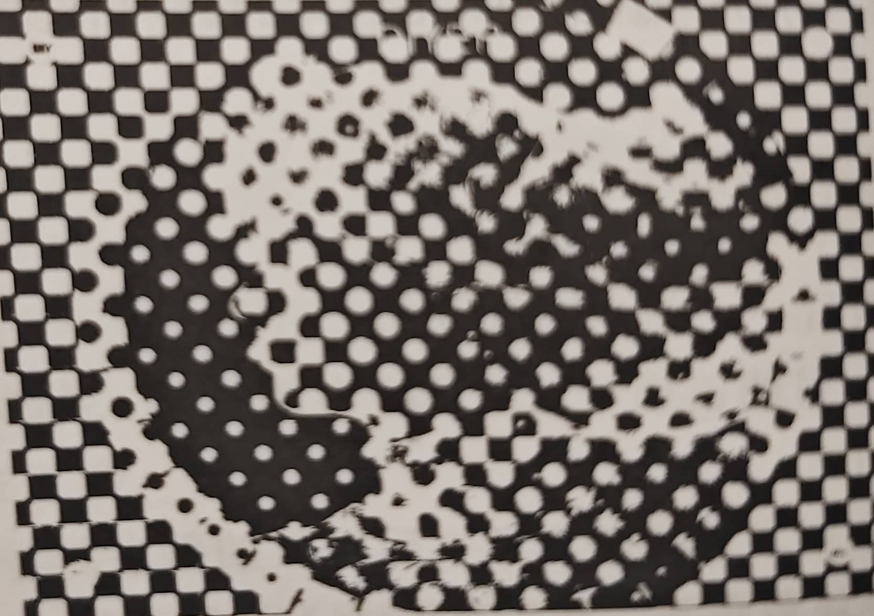
图一：加网角度为 图二：加网角度为

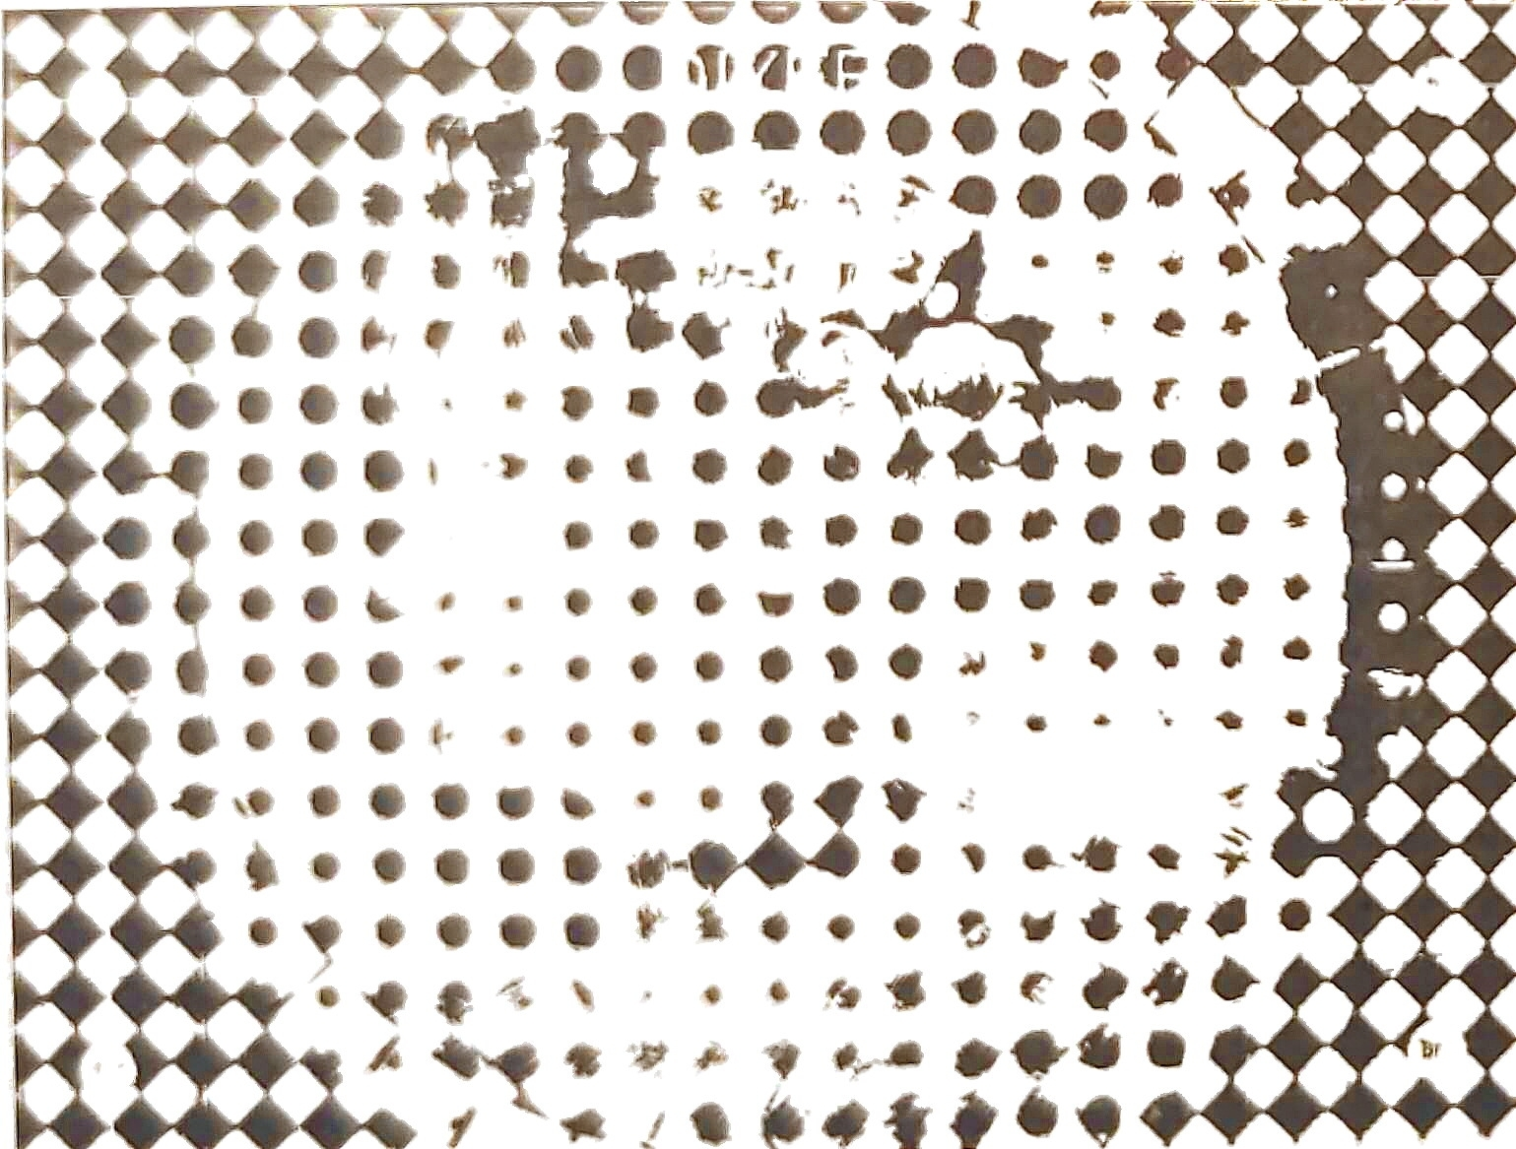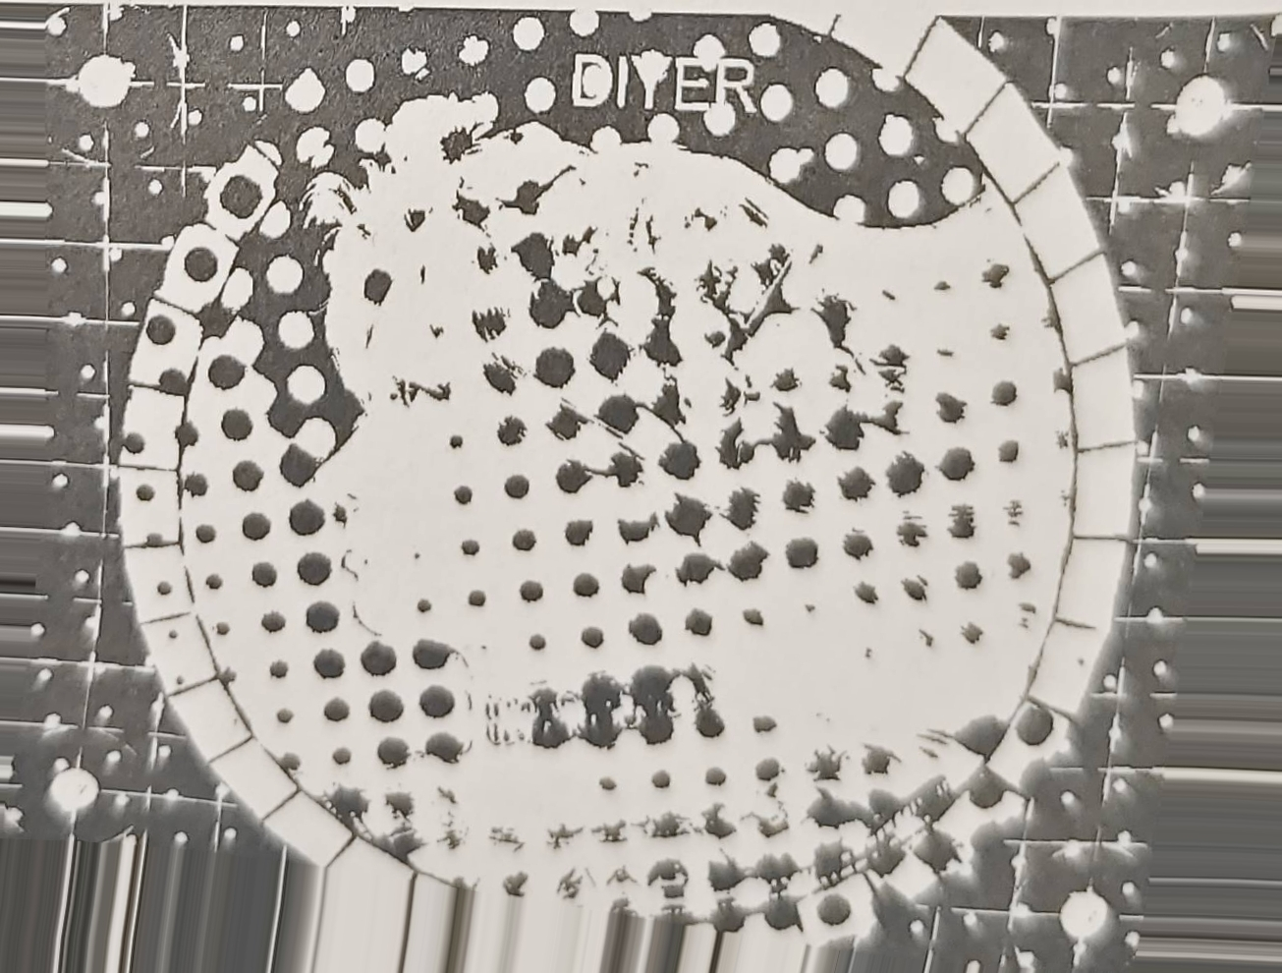
图三：加网角度为 图四：加网角度为

2025年湖北省高职单独招生考试
* * * * * * * * * * * * * * * * * * * * * * * * * * * * * * * * * * * * * * * * * 姓 名： 准考证号： * * *座位号： * * * * * * * * * * * * * * * * * * * * * * * * * * * * * * * * * * * * * * * * * * * * * * * * * * * *
武汉信息传播职业技术学院
印刷媒体技术专业 专业技能测试（样卷）
答题纸（共2页）
请考生把答案填写在答题纸的相应位置上，写在试卷上的答卷无效。
题号 | 一 | 二 | 三 | 四 | 总分 | 阅卷教师
得分

一、单项选择题（本题15小题，每小题3分，合计45分）
得分

题号 | 1 | 2 | 3 | 4 | 5 | 6 | 7 | 8 | 9 | 10
答案
题号 | 11 | 12 | 13 | 14 | 15
答案

得分
二、判断题（本题20小题，每小题2分，合计40分。正确打√，错误打×）

题号 | 1 | 2 | 3 | 4 | 5 | 6 | 7 | 8 | 9 | 10
答案
题号 | 11 | 12 | 13 | 14 | 15 | 16 | 17 | 18 | 19 | 20
答案

三、案例分析题。（本题2小题，每小题15分，合计30分）
得分

1.答：

2.答：

四、技能操作题。（本题5个空，每空5分，合计25分）
此 区 域 禁 止 答 题
得分

- 常见的加网角度有0度、15度、 、75度。
2.判断下面印刷品的加网角度。
图一：加网角度为 ，图二：加网角度为 。
图三：加网角度为 ，图四：加网角度为 。

